Hoe maak je een
voelbox

- Gebruik een geschikte voelbox.
Wij kozen voor een lage, plastiek opbergbox (Trofast) met platte rand.
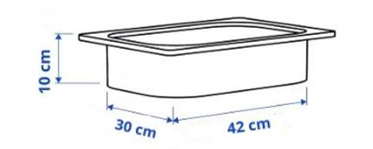
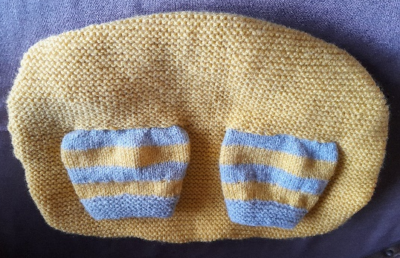
- Brei een overtrek van ± 50 cm op ± 38 cm, met halverwege de breedte een opening links en rechts in de lengte voor de twee mouwen.
Brei daarna de twee mouwen.

- Haak rondom het breiwerk een boord met lussen (gaatjes) voor de elastiek.
